桶筐不收押金时，怎样继续核对送出、客户在手与回收｜云上订货系统
配送企业为了降低客户首次合作门槛，给部分餐饮客户的周转筐免押金。财务没有“应退押金”，仓库却不断觉得筐不够，销售又说客户手里明明还有很多。免押只是不收一笔担保款，并不意味着筐已经卖给客户，也不意味着送出后无需记录。若筐的品种、送出数量、客户在手和回收结果无法对应，企业会不断买新筐，客户也会为“到底欠多少筐”产生争议。本文以五百只周转筐的资产池，说明免押客户如何留账、每次送回怎样减少在手，以及不收钱时如何推动周转。

免押规则先限定客户与物品，不能把“零押金”当“零责任”
假设企业有同规格食品配送周转筐五百只。期初仓库一百四十只，客户A在手一百二十只、B在手八十只、C在手一百六十只，合计刚好五百。A和B属于已批准免押客户，C按合同收押金。对A、B不收押金，只影响收款与退款；企业对三家客户仍需知道有多少筐在谁手里、由谁负责回收、能否继续周转。若客户A再叫货，随货带走四十只筐，库存和客户在手都应变化，不能因为单据押金为零就省略这一行包装物。
先核客户免押范围：是所有可循环筐都免押，还是只对某种规格、某个区域或某段合作期免押；超期丢失和故意损坏如何处理，应在合同或客户政策中清楚表达。系统客户资料与包装物资料应保持独立：客户能享受免押，不代表周转筐主档应停用；同名的塑料筐与带盖保温筐也不能合并在一条在手记录里。业务员对客户说“筐免费用”，可能被理解为赠送，外送单最好明确是“免押借用、需回收”，若实际上确属赠送销售，则应走另一套商品与所有权处理。企业应让客户读得懂规则，避免账上把借出当资产、客户却以为已获赠。
开始执行前给每类筐统一编码、颜色或可识别标识，分仓、分客户维护在手余额。若一个配送线路把A客户的筐送到B客户现场，司机须记录真实去向与双方确认，不可只因销售归属A就继续记在A名下。企业可以定一个合理回收周期，按客户的订货频率调整；短期活动多送的筐与长期无订单的客户在手，跟进方式不同。免押客户更需要及时、透明的交接证据，因为没有押金余额作为对账提醒。
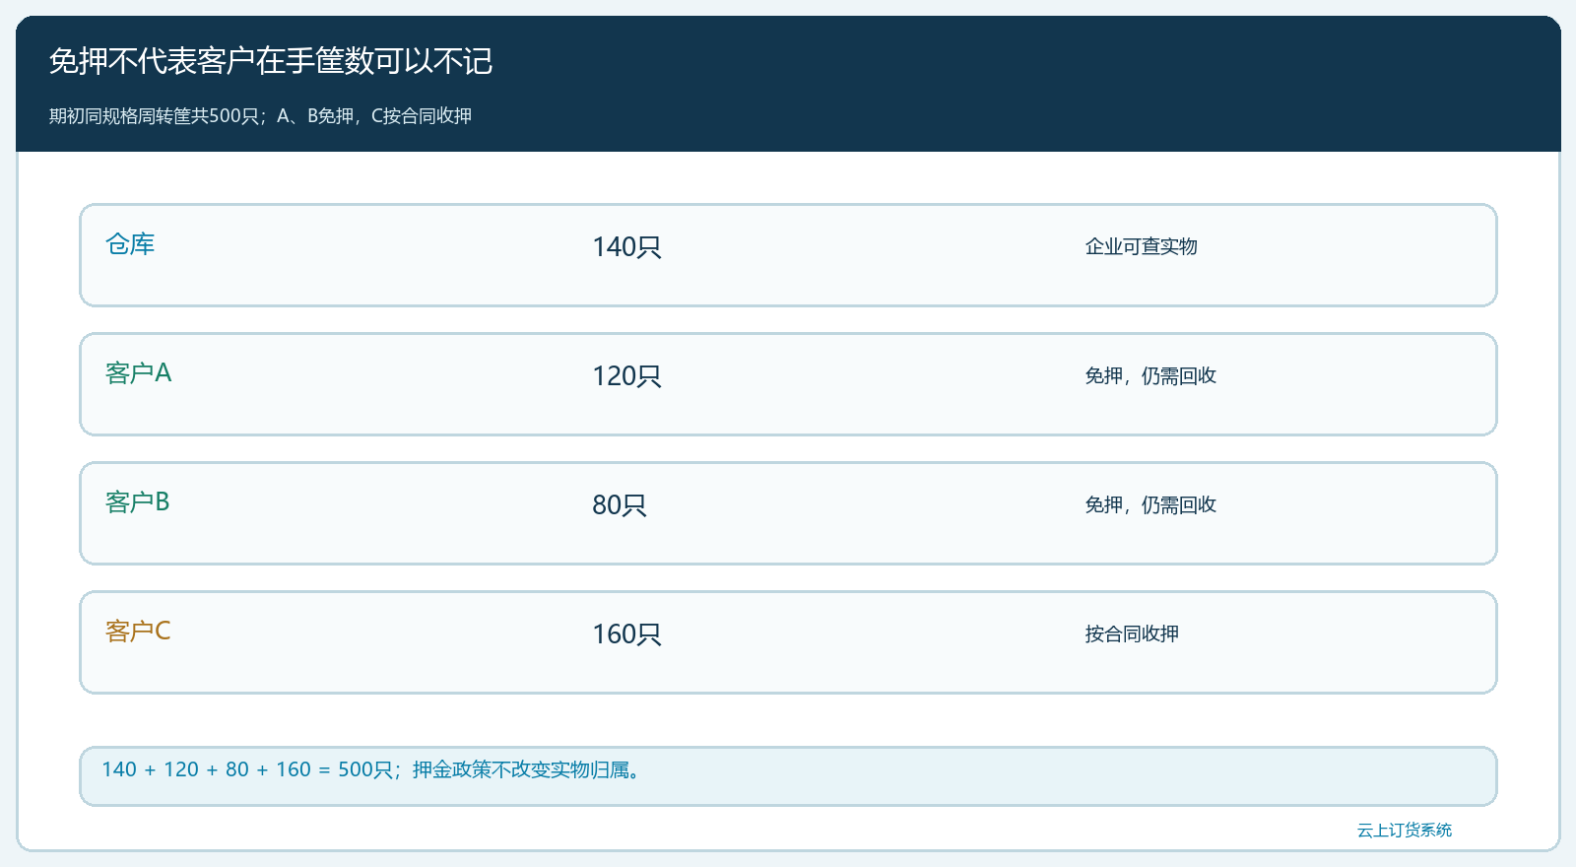
图1：期初仓库140、A120、B80、C160，共500只；A、B免押仍计在客户在手，C收押金另核财务。

每次配送同时记商品与筐，客户在手随实收变化
假设今天A客户订餐饮食材，企业配送时随车送出四十只筐。仓库一百四十减四十，暂为一百只；A在手一百二十加四十，暂为一百六十只。这个动作不产生押金应收，但产生包装物外借记录，最好与该车配送单、司机及客户签收相连。仓库“装出四十”与客户“实际收到四十”仍可能不同；若现场只确认三十八只，余两只应查在车上、漏装或交接短少，不能直接把A在手记成一百六十。本文先假设A完整收到四十只，方便演算后续回收。
司机同车从A取回十五只旧筐，回收单应记录客户、筐品种、数量、外观和接收人。A在手一百六十减十五，变为一百四十五只；仓库实物从一百加十五，变为一百一十五只。若其中两只破损待检，仓库实物仍是一百一十五只，但可再次发出的只有一百一十三只，另两只进入待检。企业总实物五百只仍守恒：仓库一百一十五、A一百四十五、B八十、C一百六十，合计五百。对A客户押金收取为零、退款也为零，但数量在每次送出与回收后都应按实收改变。
同一车先送新筐又回收旧筐，可以在对客户解释时展示净变动“增加二十五只”，但底层必须保留送出四十和回收十五两笔事实。若只记净增加二十五，日后十五只返仓发现两只破损，就无法确认是旧筐的回收质量问题，还是新送筐的质量问题。两笔单据也让仓库知道今日一百一十五只实物中只有一百一十三只合格可发，采购不必因总实物看上去仍有筐就错判配送能力。系统若支持包装物送出与回收，可沿订单和回收单核；若当期配置只在配送备注里写筐数，也应有能汇总到客户在手的明细台账。
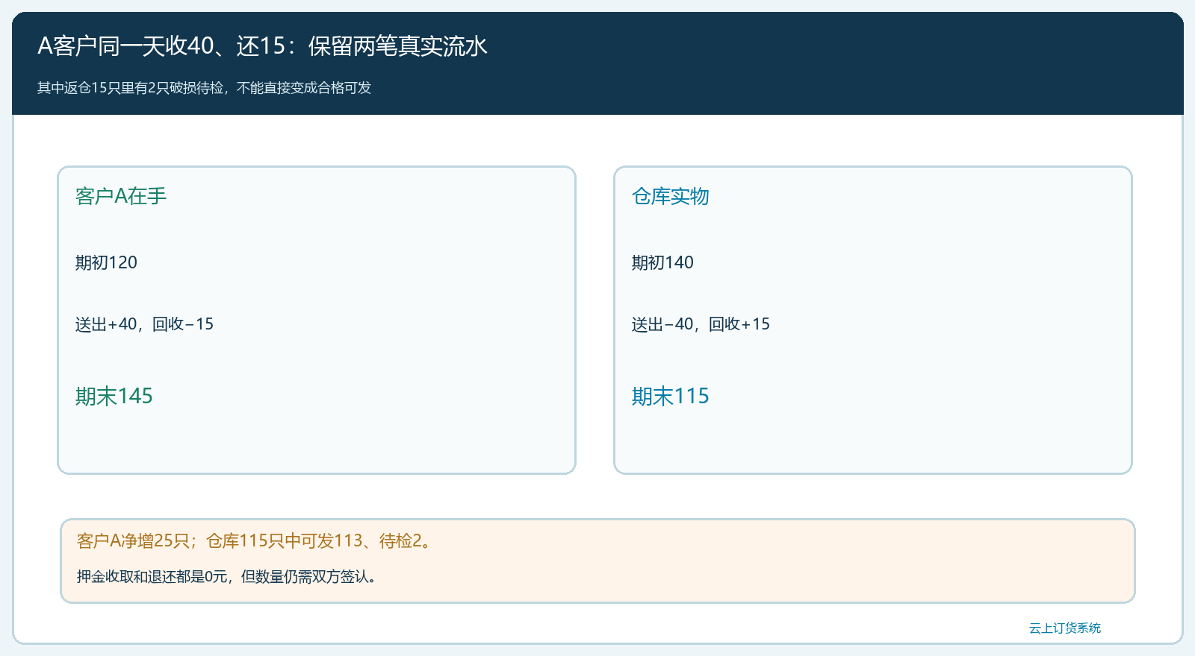
图2：A在手120+送出40−回收15=145；仓库140−40+15=115，其中2只待检，免押不影响数量流。

不收押金，回收仍需要可执行的客户协作节奏
企业可按客户送出和回收的时间、在手数量及未来订货预计用量，给配送员安排回收任务。A在手一百四十五只，如果每周新送约四十只、每周只回十五只，四周后在手可能继续增加一百只；仓库越来越缺筐，企业只看“客户好、免押”会把库存占用当成自然损耗。销售应与A约定每次订货送达时把上次空筐集中到指定位置，配送员回仓前清点并让双方确认。回收周期可以按门店周转灵活安排，但要有时间点和数量目标，不能停在“有空再收”。
如果A门店场地小、经常把空筐堆在后厨，回收任务可与固定配送日同步；若C客户有押金，C的回收与退押金也要按其合同另核。免押与收押两类客户可以共用同一只筐的流转统计，但资金报表要区分，不能把A的免押筐计入企业“应退押金”。销售考核也不宜把“免押客户订货额高”作为唯一指标，应同时看客户在手周转天数、每次回收兑现率和对仓库可用筐的影响。若客户长期停单但持有大量筐，客服先以双方配送记录对账，再安排回收或按约定处理遗失，不因未收押金就无法主张归还。
回收现场出现破损、异物或少还，需要事实依据。客户认为“上次司机已经收走二十只”，系统却只记十五只时，先查司机当班照片、回收单和仓库点收，避免让客户为内部漏记负责。若交回的筐品种与借出的不同，应先核企业是否接受同类置换，不能把高价值保温筐与普通塑料筐按只数互抵。系统可给出客户在手清单，最终异常责任与赔付仍以合同、实物和双方交接为准，不由余额数字自动裁定。
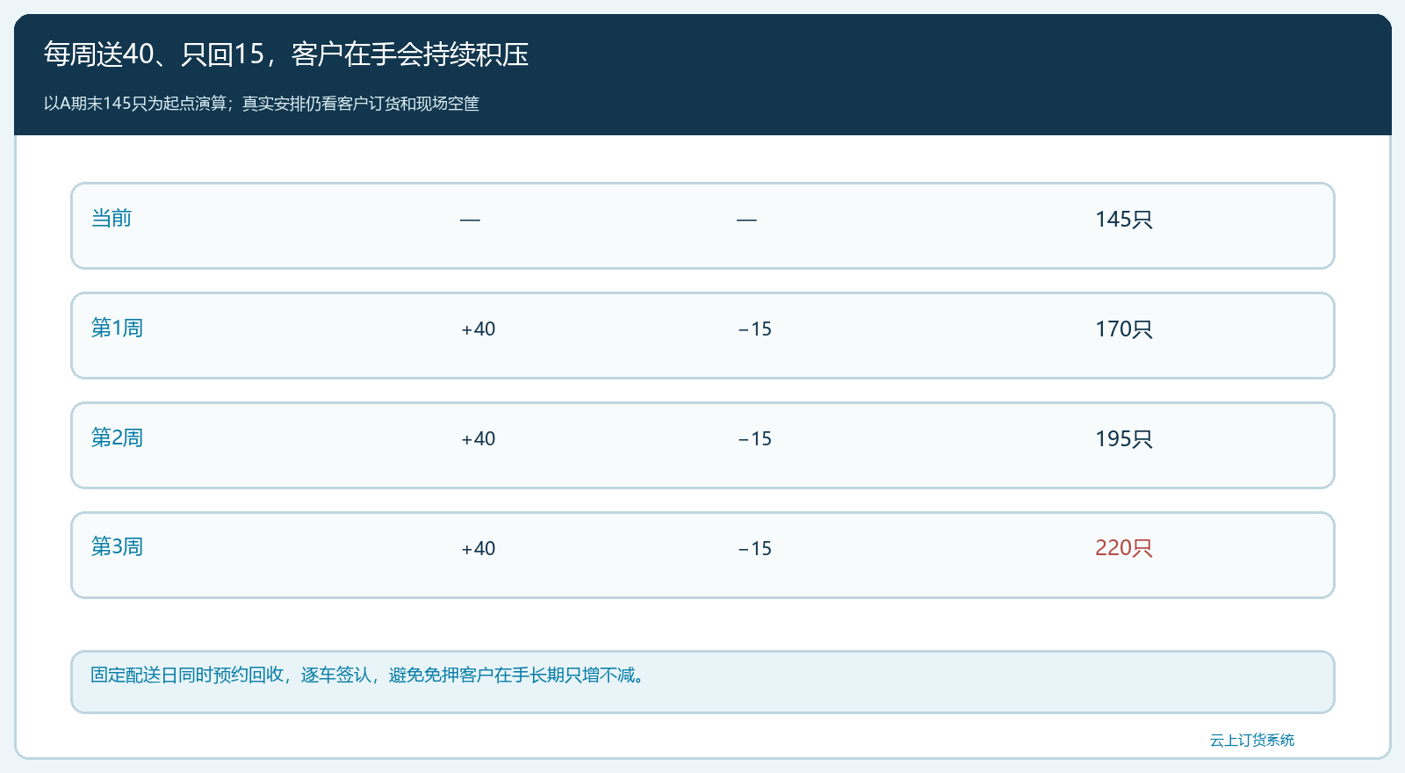
图3：每周若送40只、仅回15只，A在手每周净增25；固定配送日安排空筐交接比事后追讨更可执行。

筹备下一车时，区分“企业拥有”与“仓库现在可用”
这批筐的企业总实物是五百只，但今日仓库合格可发只有一百一十三只。B客户在手八十、C在手一百六十，看上去离仓库不远，却不能计入今日可发；要有明确的回收预约、车辆和到仓时间，且检验合格后才能重新用于配送。若明天三条线路合计需一百三十只，仓库立即缺十七只；销售可与客户协商回收加急或分批配送，采购也可核临时租用与新购成本，不能仅以“企业总筐五百多”否认缺口。免押客户的回收可靠性直接决定企业是否需要追加资产投入。
给老板的报表至少有五个数：企业在册总数、仓库物理数、仓库合格可发数、分客户在手数和在途待回收数。五百只在册、仓库一百一十五、可发一百一十三、客户在手三百八十五，彼此可解释；若回收车已从A拿走十五却还没回库，要先放在回收在途，不要同时减少A在手又加进仓库可发。当天只有两只待检，不应因为免押而省略质检；重复发出破损筐造成产品污染或客户投诉，损失可能远高于押金成本。
财务对A的押金往来为零，不等于对筐本身的采购和报废成本没有记录。若两只破损经检验报废，企业在册总实物会从五百降至四百九十八，需有审批、责任判断和新筐补充计划；报废不能直接从A在手扣，因为它们已被司机取回。若合同约定非正常损坏须赔偿，那是经过责任确认后的独立往来，不能把免押政策事后变成未告知客户的押金欠款。
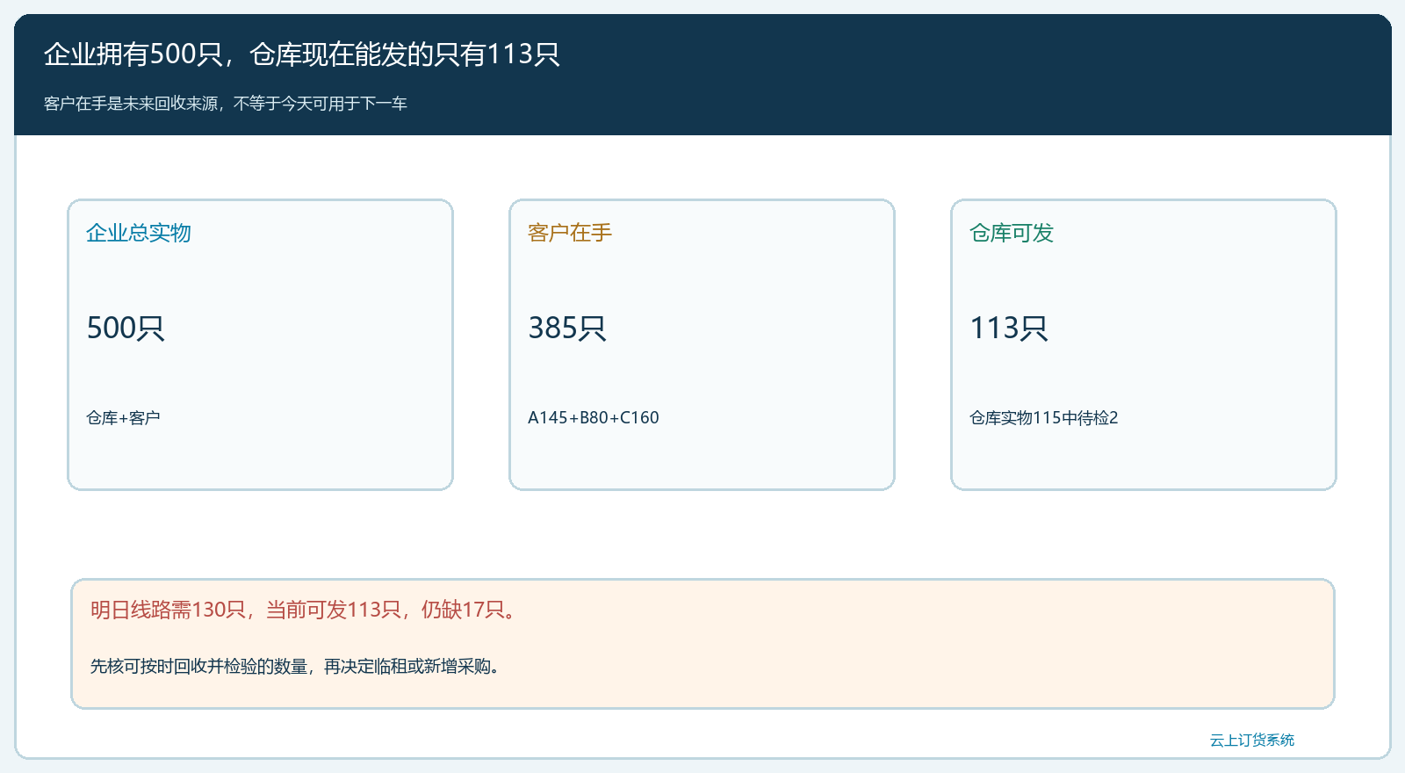
图4：企业在册500、客户在手385、仓库实物115、可发113；明日需130时实际仍缺17只。

让免押政策为客户降低门槛，而不是把成本藏起来
免押有商业价值：新客户不用先押一笔周转资金，门店订货更轻松。但企业必须知道每只筐在客户、车上、仓库还是待检区，才能保住周转效率。上线时从一两家稳定客户试：第一次送出、同车回收、破损待检和停单取回各抽一单，看送出与回收明细是否回到同一客户在手余额；再核押金列确实为零，不把免押客户混进有押客户的退款表。若司机现场只口头报数、仓库后补单，客户在手会很快失真，应调整交接方式而不是继续追加新筐。
云上订货的客户、包装物、配送、回收、库存与往来记录可用来连接这条链；具体免押规则、在手自动更新和扫码能力需以实际租户配置验证。企业应把“免押范围”和“需要归还”同时讲清，客户签收与回收凭证用他们能理解的名称呈现，不写内部系统术语。每月随机抽客户A的送出和回收记录，若A说手里一百只而系统显示一百四十五，只靠系统余额无法证明谁对；需沿每车凭证查差异，从发生车次修正，而非随意给A减四十五只。

验收一笔免押筐流转：数量、质量和资金各有答案
用本例复核，期初仓库一百四十、A一百二十、B八十、C一百六十；A当天收到四十、交回十五，期末仓库一百一十五、A一百四十五、B八十、C一百六十，总数仍五百。仓库回收的十五只有两只破损待检，所以今日可发一百一十三。A的押金收取与退还均为零，客户在手却从一百二十变一百四十五；这正是“免押不免登记”的验证点。
再抽一张异常单：司机只收到客户声称退还二十中的十五只，双方照片与仓库点收能否说明另外五只在哪里；客户若持有不同款筐，编码能否阻止错抵；两只破损何时判可修或报废。只有在任何时刻都能回答企业总筐、仓库可发、每家客户在手和资金是否真的发生，免押政策才不会把获客便利变成持续买筐的隐性成本。

